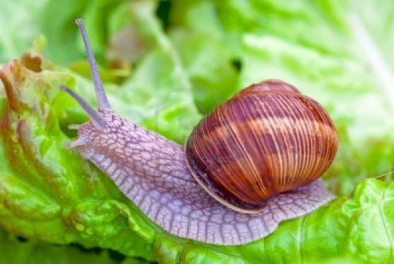Petak 8.5.2020.

**HRVATSKI JEZIK**

**VODORAVNO I OKOMITO, Željka Horvat Vukelja**

Znaš li pokazati što je vodoravno, a što okomito? Pokaži.

Kako puževi pužu? Vodoravno ili okomito? ☺

Danas ćeš pročitati priču o jednom pužiću. Otvori udžbenik na 187.strani, pročitaj priču i riješi zadatke.

Na kraju, riješi zadatke na ovoj poveznici. Pokušaj bez udžbenika da vidiš koliko si upamtio! ☺

<https://www.e-sfera.hr/dodatni-digitalni-sadrzaji/b7cf5b85-6c20-4706-81e3-279b54d14430/assets/interactivity/vodoravno_i_okomitop_1/index.html>

**PRILAGOĐENI PROGRAM – NIKOLA** – pročitaj priču (šaljem posebno), u bilježnicu prepiši pitanja i odgovori na njih.

**VODORAVNO I OKOMITO**

**ŽELJKA HORVAT – VUKELJA**

1. GLAVNI LIK U OVOJ PRIČI JE _______________ .
2. KAKO JE PUZAO PUŽIĆ SLUZIĆ?
3. ZAŠTO JE ON JEDINI PUZAO OKOMITO?
4. KOGA JE UGLEDAO KROZ PROZOR?
5. ŠTO SU DRUGI PUŽEVI PITALI PUŽA SLUZIĆA?
6. NACRTAJ PUŽA SLUZIĆA.

**MATEMATIKA**

**DIJELJENJE BROJA 3 – obrada**

Ako si dobro naučio množenje broja 3, danas kod dijeljenja nećeš imati nikakvih poteškoća.

Na početku riješi u udžbeniku na strani 84.pod ZNAM.

Zatim pročitaj kako se dijeli.

Poslušaj postupak dijeljenja, poslušaj zvučni zapis DIJELJENJE BROJEM 3 I NAUČI DIJELITI.

<https://www.e-sfera.hr/dodatni-digitalni-sadrzaji/0ebf0234-59d1-44a2-a14a-98e4488a77bd/>

Kada si shvatio/shvatila kako dijeliti, prepiši plan ploče i riješi udžbenik na 85.strani.

Na kraju provjeri svoje znanje:

<https://www.e-sfera.hr/dodatni-digitalni-sadrzaji/0ebf0234-59d1-44a2-a14a-98e4488a77bd/assets/interactivity/primijeni_znanje_2/index.html>

<https://www.e-sfera.hr/dodatni-digitalni-sadrzaji/0ebf0234-59d1-44a2-a14a-98e4488a77bd/>

**PRILAGOĐENI PROGRAM – NIKOLA** – pročitati u svom udžbeniku DIJELJENJE BROJEM 3, riješiti zadatke, prepisati plan ploče.

|  |  |  |  |  |  |  |  |  |  |  |  |  |  |  |  |  |  |  |  |  |  |  |  |  |  |  |  |  |  |  |  |  |  |
| --- | --- | --- | --- | --- | --- | --- | --- | --- | --- | --- | --- | --- | --- | --- | --- | --- | --- | --- | --- | --- | --- | --- | --- | --- | --- | --- | --- | --- | --- | --- | --- | --- | --- |
| **Dijeljenje brojem 3**  Untitled-359  15 – 3 = 12 15 : 3 = 5 jer je 5 · 3 = 15  12 – 3 = 9  9 – 3 = 6  6 – 3 = 3  3 – 3 = 0   |  |  |  |  |  |  |  |  |  |  |  | | --- | --- | --- | --- | --- | --- | --- | --- | --- | --- | --- | | **DJELJENIK** | **3** | **6** | **9** | **12** | **15** | **18** | **21** | **24** | **27** | **30** | | **DJELITELJ** | **3** | **3** | **3** | **3** | **3** | **3** | **3** | **3** | **3** | **3** | | **KOLIČNIK** | **1** | **2** | **3** | **4** | **5** | **6** | **7** | **8** | **9** | **10** |   9 · 3 = 27  27 : 3 = 9  27 : 9 = 3 |